МИНИСТЕРСТВО ОБРАЗОВАНИЯ РЕСПУБЛИКИ БЕЛАРУСЬ

МИНИСТЕРСТВО НАУКИ И ВЫСШЕГО ОБРАЗОВАНИЯ РОССИЙСКОЙ ФЕДЕРАЦИИ

БЕЛОРУССКО-РОССИЙСКИЙ УНИВЕРСИТЕТ

Кафедра «Металлорежущие станки и инструменты»

Отчет

По практической работе №4

**Исследование устройства, принципа работы**

**основных механизмов**

Выполнил:

студент гр.ИСиТ-221 Мельников А. В.

Проверил:

Преподаватель Галюжин Д. С.

Могилёв 2024

**Цель работы*:*** изучить принцип работы основных механизмов.

Структурный анализ механизма.

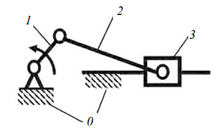Рисунок 1 – Кривошипно-ползунный механизм

Где:

1 – входное звено (кривошип);

2 – шатун;

3 – выходное звено (ползун);

0 – стойка

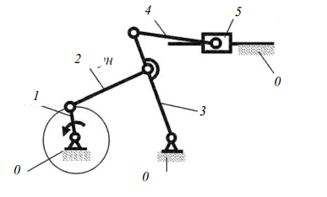Рисунок 2 – Механизм качающегося конвейера

Где:

1 – кривошип;

2 – шатун;

3 – коромысло;

4 – шатун;

5 – ползун;

0 – стойка

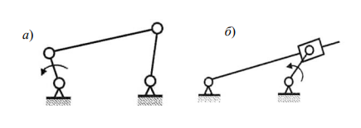Рисунок 3 – Рычажные механизмы

Где:

а – шарнирный четырехзвенник;

б – кулисный механизм

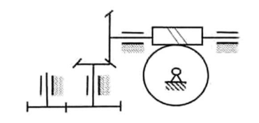

Рисунок 4 – Многоступенчатая зубчатая передача

Кривошип – звено, образующее вращательную пару со стойкой и способное совершать вокруг неё полный оборот.

Шатун – звено, не входящее в кинематические пары со стойкой.

Коромысло – звено, образующее вращательную пару со стойкой, но не способное совершать вокруг неё полный оборот.

Ползун – звено, совершающее поступательное движение относительно стойки.

Виды механизмов по конструктивному исполнению звеньев:

* Рычажные - содержащие только низшие кинематические пары;
* зубчатые - содержащие зубчатые колёса;
* кулачковые - содержащие высшую кинематическую пару.

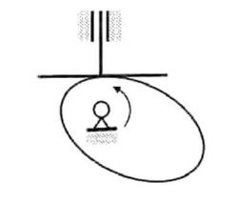

Рисунок 5 – Кулачковый механизм

Число степеней свободы пространственного механизма определяется формулой Малышева

*W = 6n − 5 p1 − 4 p2 − 3 p3 − 2 p4 − p5*

где n – число подвижных звеньев механизма;

p1, p2, p3, p4, p5 – число одно-, двух-, трех-, четырех- и пятиподвижных кинематических пар механизма.

Для плоских механизмов число степеней свободы определяется формулой Чебышева

*W = 3n −2 p1 − p2.*

Рассмотрим примеры определения числа степеней свободы механизмов.

**Пример 1**

Пространственный механизм манипулятора (рисунок 6). В данном механизме количество подвижных звеньев n = 4, количество одноподвижных кинематических пар p1 = 3 (звенья 1 и 0, 1 и 2, 2 и 3), количество трехподвижных кинематических пар p3 = 1 (звенья 3 и 4). 14 Двух-, четырех- и пятиподвижные кинематические пары отсутствуют. Таким образом, число степеней свободы механизма

W = 6 ⋅ 4 − 5 ⋅ 3 − 4 ⋅ 0 − 3⋅1− 2 ⋅ 0 − 0 = 6.

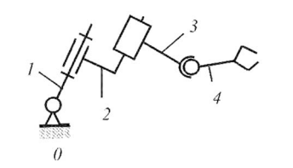

Рисунок 6 – Механизм манипулятора

**Пример 2**

Цилиндрическая зубчатая передача (рисунок 7). В данном механизме количество подвижных звеньев n = 2, количество одноподвижных кинематических пар p1 = 2 (звенья 1 и 0, 2 и 0), количество двухподвижных кинематических пар p2 = 1 (звенья 1 и 2). Таким образом, число степеней свободы механизма

W = 3 ⋅ 3 − 2 ⋅ 2 − 1 = 1.

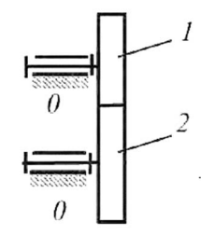

Рисунок 7 – Зубчатая передача

**Пример 3**

Кривошипно-ползунный механизм (рисунок 8). В данном механизме количество подвижных звеньев n = 3, количество одноподвижных кинематических пар p1 = 4 (звенья 1 и 0, 1 и 2, 2 и 3, 3 и 0), количество двухподвижных кинематических пар p2 = 0. Таким образом, число степеней свободы механизма по формуле Чебышева

W = 3⋅3 − 2⋅ 4 − 0 =1.

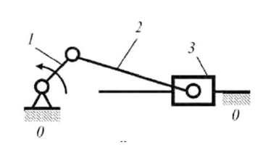

Рисунок 8 – Кривошипно-ползунный механизм

***Контрольные вопросы***

1. Что называется звеном, механизмом, кинематической парой, структурной схемой механизма, кинематической цепью?

**Звено** Это отдельная часть механизма, которая может быть как неподвижной (основание), так и подвижной (рычаг). Звено представляет собой элемент конструкции, соединённый с другими звеньями через кинематические пары.

**Механизм** Система, состоящая из нескольких звеньев и кинематических пар, предназначена для выполнения конкретной функции или преобразования движения. Механизмы бывают простыми (например, рычаг) и сложными (например, робот).

**Кинематическая пара** Это соединение двух звеньев, обеспечивающее возможность относительного перемещения одного звена относительно другого. Например, шарнир обеспечивает вращательное движение, а направляющая — линейное перемещение.

**Структурная схема механизма** Графическое представление механизма, демонстрирующее его звенья и соединения между ними. Схема помогает визуально представить устройство механизма и понять принцип его работы.

**Кинематическая цепь** Последовательность звеньев и соединений, образующих замкнутую или разомкнутую систему. Если последняя связь замыкает первую, то цепь считается замкнутой, иначе она является разомкнутой.

1. Какие пары относятся к низшим и какие – к высшим?

**Низшие кинематические пары** Низшими называются такие пары, у которых контакт между звеньями осуществляется по поверхности. Они обеспечивают точное взаимное положение звеньев без зазоров. Примером низших пар являются: - Шарниры (вращательная пара) - Цилиндрические пары (винтовая пара) - Плоскостные пары (плоское скольжение)

**Высшие кинематические пары** Высшими называются те пары, в которых контакт происходит по линии или точке. Такие пары допускают наличие зазора, что делает их менее точными, но зато они позволяют звеньям совершать большее количество видов движений. Примерами высших пар являются: - Зубчатые передачи (контакт по линии) - Штифтовые соединения (контакт в точке)

1. 3 Как подразделяются кинематические пары по числу степеней свободы?

**По числу степеней свободы** Кинематические пары классифицируются по количеству возможных независимых движений, которые одно звено может совершить относительно другого. Существуют следующие типы пар:

- Одностепенные пары: Позволяют одному звену совершать лишь одно независимое движение относительно другого. Примеры включают цилиндрический шарнир (вращение вокруг оси) и прямолинейную направляющую (перемещение вдоль одной оси).

- Двустепенные пары: Обеспечивают два независимых движения. Например, плоская поверхность, позволяющая двум звеньям скользить друг относительно друга в двух направлениях.

- Трехстепенные пары: Допускают три независимых движения. Примеров таких пар меньше, однако примером может служить сферический шарнир, позволяющий трем осевым поворотам.

- Четырёхстепенной и пятиступенчатой пары: Теоретически возможны, но встречаются редко в реальных конструкциях